Technikos g. 37 schema

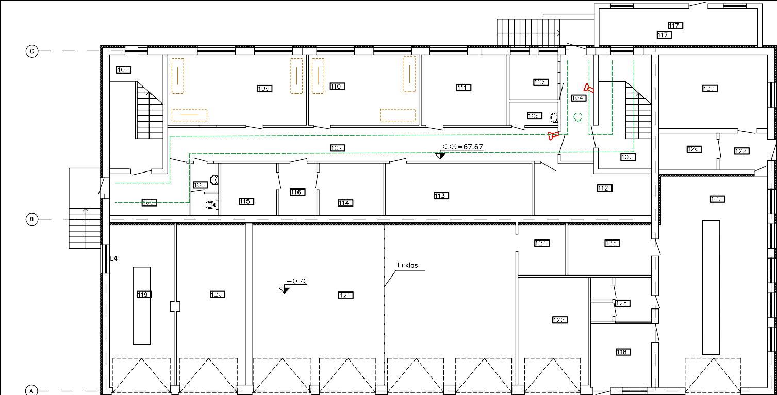

Sandėlys

Laiptinė

Nuteistųjų gyvenamoji patalpa

Nuteistųjų gyvenamoji patalpa

TVS

patalpa
Kontrolės ir praleidimo postas

WC

P12

Laiptinė

Nuteistųjų gyvenamoji patalpa

Laiptinė

WC

TVS
patalpa

Koridorius

TVS

Koridorius

TVS

TVS

Laiptinė

TVS
patalpa

Koridorius

Koridorius WC

patalpa
patalpa

patalpa

Garažas

Garažas
Garažas

Garažas

TVS

patalpa

TVS

patalpa

Garažas

TVS
patalpa

TVS
patalpa

TVS
patalpa

Garažas

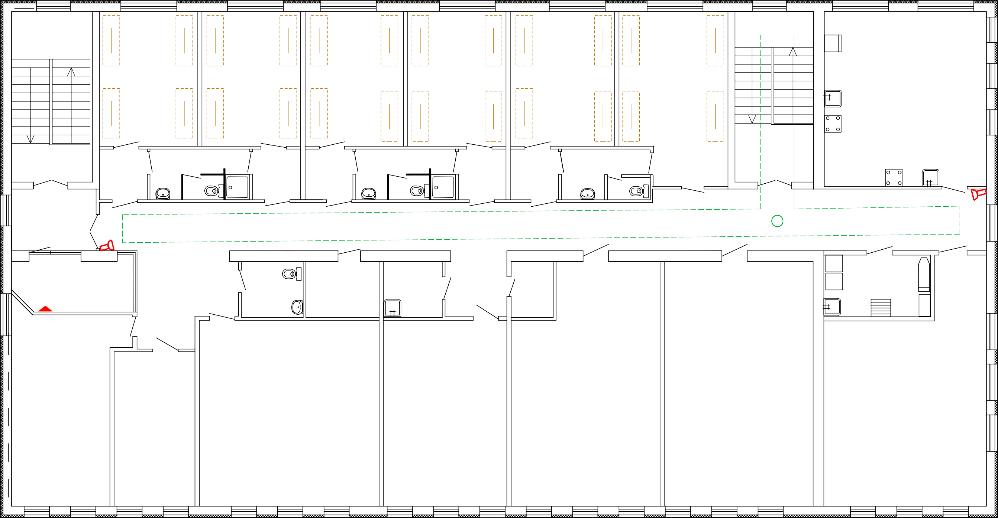

Laiptinė
Laiptinė

207
208
209
210
211
212

Virtuvė

Laiptinė

Laiptinė

P12
Valymo priemonės
Valymo priemonės

Skambinimo patalpa

WC Sandėlis

Skalbykla

TVS

patalpa
RS

patalpa
Meno studija

Koplyčia
Klasė

Užimtumo patalpa
Užimtumo patalpa

